四川大学高分子科学与工程学院

开学教学检查简报

**2018**年 第**02**期（总第**02**期）

四川大学高分子科学与工程学院教务办编印 **2018年09月07日**

**2018-2019学年上学期开学教学检查简报**

为确保新学期本科教学工作的有序开展，保证我院各教学环节的教学质量，按照学校教务处“关于开展2018-2019学年上学期开学教学工作检查的通知”要求，我院认真做好本学期各项开学教学准备工作，落实教学任务，开展教学检查。

1. 新学期教学准备工作

我院领导高度重视本科教学工作，8月30日上午，我院召开了党政联席会，对新学期本科教学检查工作进行了安排，会上要求相关部门和相关人员要对管理人员到位情况、教师到岗情况、学生到校情况、教材保障情况等进行深入检查，同时对本学期本科教学重点工作内容进行了讨论和安排。9月3日上午，我院组织召开了学院督导组新学期工作会议，对督导组巡教、听课等相关工作进行了安排。

学院管理人员于8月30日全部按时到岗。学院教务办公室提前组织相关工作，顺利完成了本学期的开学补缓考监考工作的安排。学院教务办公室确认授课教师课表发放，开学前通过邮件、短信、微信等途径提醒每位授课教师按时授课，保证课程正常开设。各系认真组织教学检查，督促教师做好新学期的各项教学准备工作。辅导员及时开展学生报到注册工作，督促学生按时上课，避免新学期迟到早退现象的发生。

1. 开学教学检查

开学第一周，学院领导班子全体成员和学院督导组教师走进望江、江安校区课堂，对教师到岗情况、授课情况、学生课堂纪律等情况进行了检查，并将相关建议和意见于课后与任课教师、学生进行了深入交流。

学院教师认真履行开学补缓考监考职责，认真批改补缓考试卷，及时登录补缓考成绩。我院各系对本学期“教授开放日”进行了认真安排，保证第2-17周每周至少进行1次（不少于2小时）与本科生面对面沟通交流。

9月7日，我院召开了新学期学院大会，对学院上学期工作进行了总结，同时对新学期的本科教学、研究生教学、科研工作等方面进行了全面部署。会议特别对本学期本科教学审核评估工作进行了梳理，全院师生为迎接审核评估工作做好充分准备！

1. 总结

根据第一周教学检查反馈情况，我院任课教师备课充分，基本都能提前到岗，按时上课，无漏课、迟到和提前下课等现象发生；学生按时回校注册，课堂出勤情况较好；教材保障到位；学院有关领导及教学管理人员全部按时到位，学院领导参加了开学教学检查工作。

我院新学期教学工作总体正常，秩序井然，全院师生精神面貌良好。新学期我院将继续有条不紊地开展教学工作，不断创新，使学院本科教学工作迈上新高度！

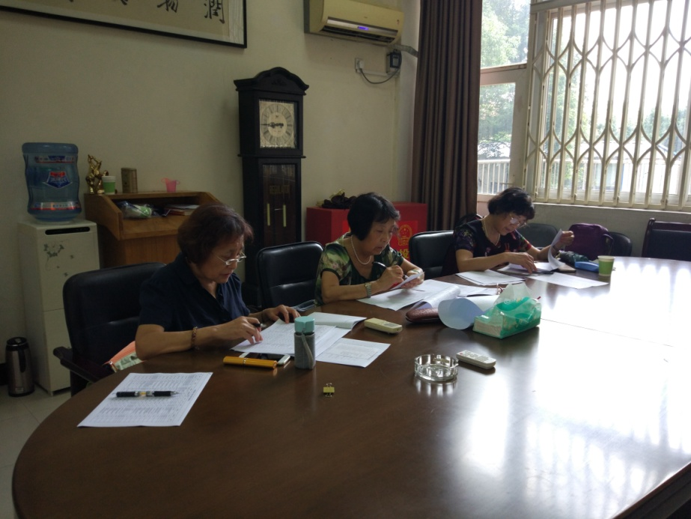

**图1. 新学期督导组工作会议**

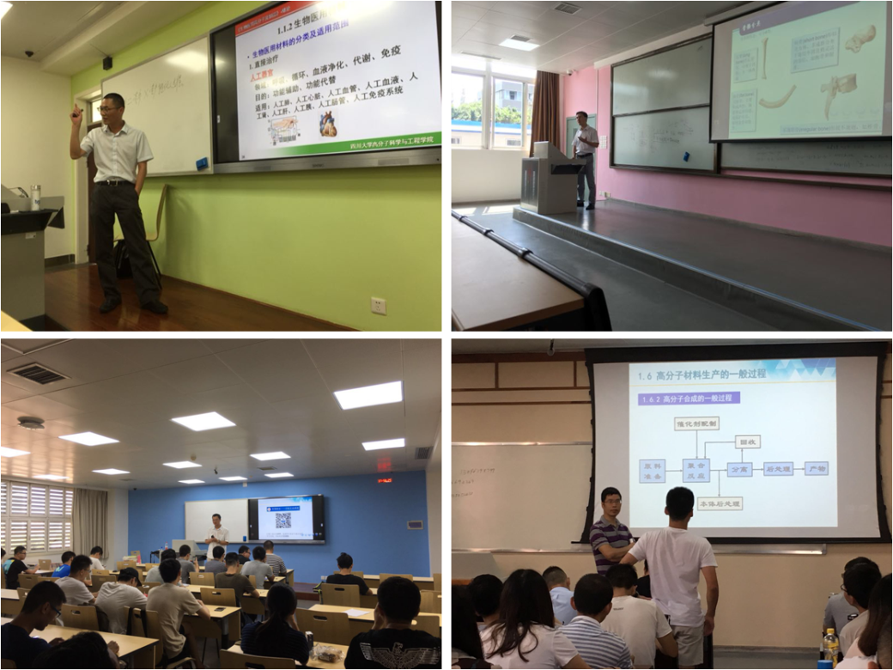

**图2. 新学期课堂风貌**

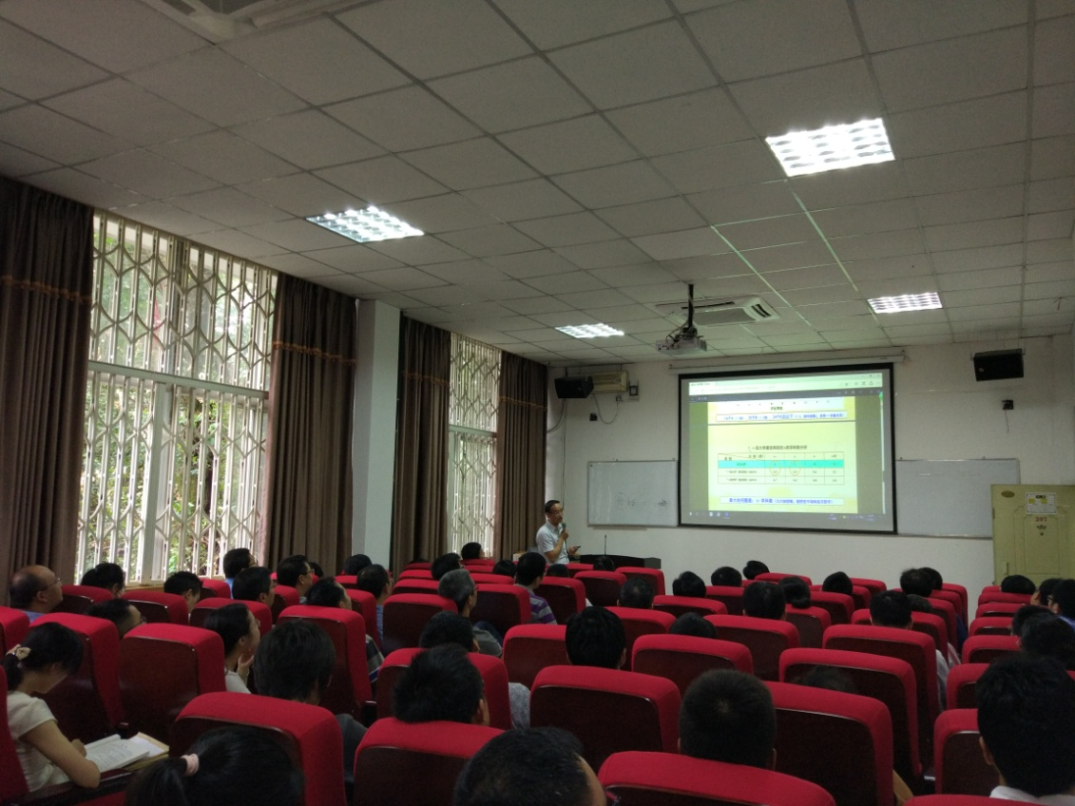

**图3. 新学期学院大会**